江苏省软件行业政企服务平台-大数据攻关项目库
企业端

操
作
手
册

2020 年 12 月

注意：标红文字均为重点，1.4.2模块需在平台进行维护

系统操作说明

浏览器说明
浏览器要求：推荐使用火狐、谷歌、360极速浏览器（极速模式）和360安全浏览器（极速模式）。

登录/注册
登录“江苏省软件行业政企服务平台”
登录地址 ：http://jsrj.zqtong.com/

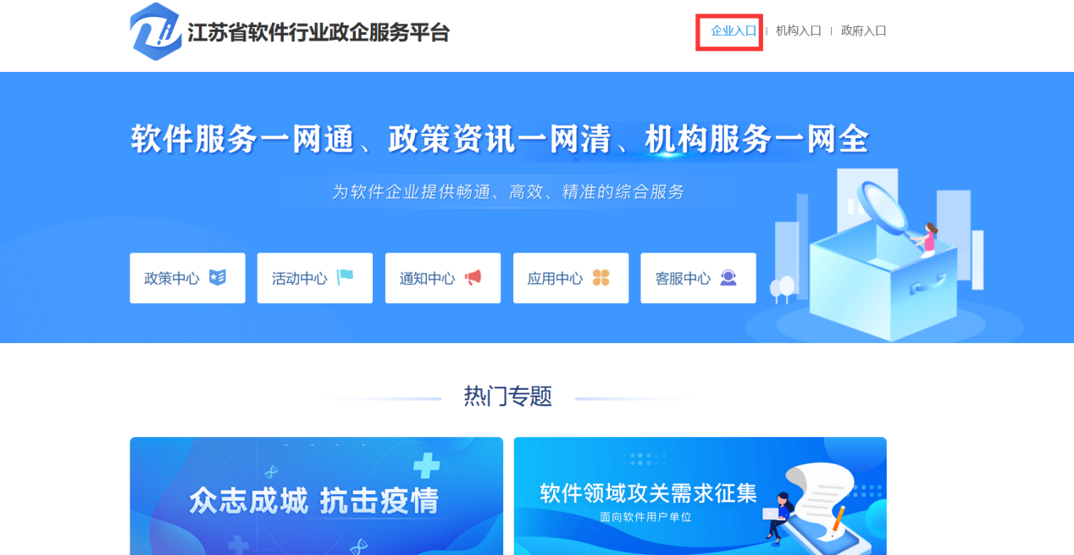
点击右上角“企业入口”，跳转登录页：
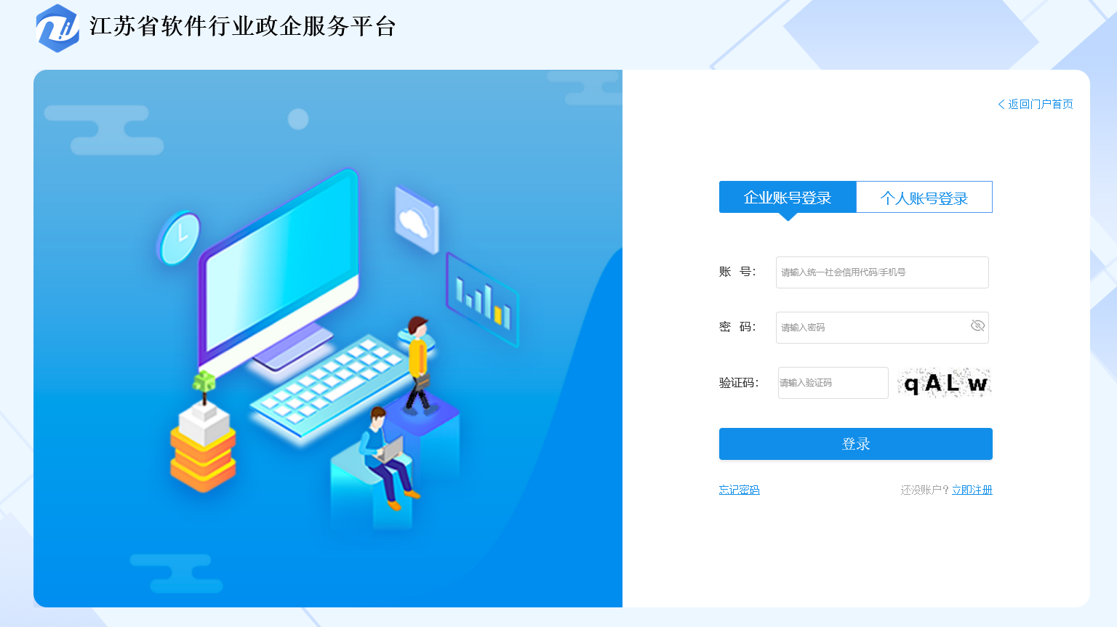
平台支持企业账号登录、个人账号登录，如果已有账号，根据提示输入账号、密码、验证码，点击【登录】按钮，即进入江苏省软件行业政企服务平台，右上角会显示当前登录用户的信息：
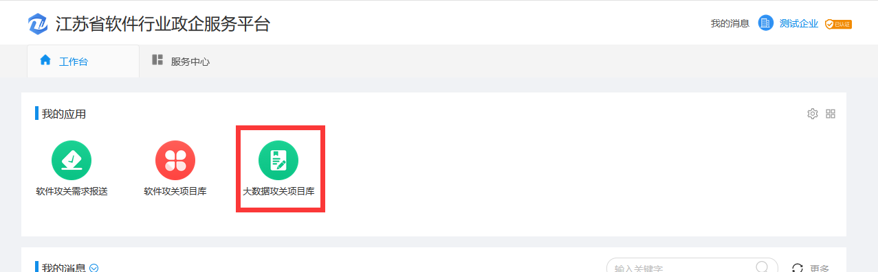

企业账号登录
在登录页选择“企业账号登录”，输入账号、密码、验证码，点击【登录】，若校验通过则登录进入首页：
如果忘记密码，可以点击登录页下方的“忘记密码”进行密码找回：
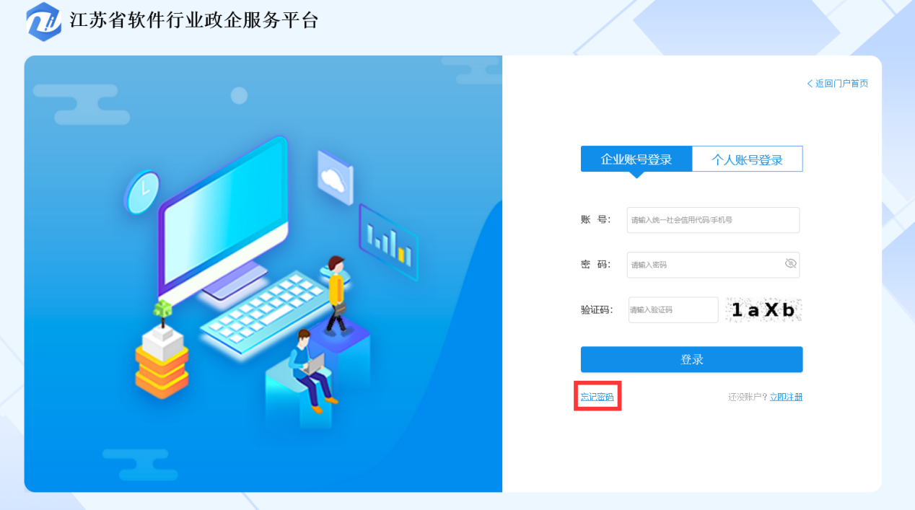
输入注册时使用的手机号码、短信验证码，（若不记得注册手机号，可以进群咨询，QQ群：1101503225），根据提示进行操作：
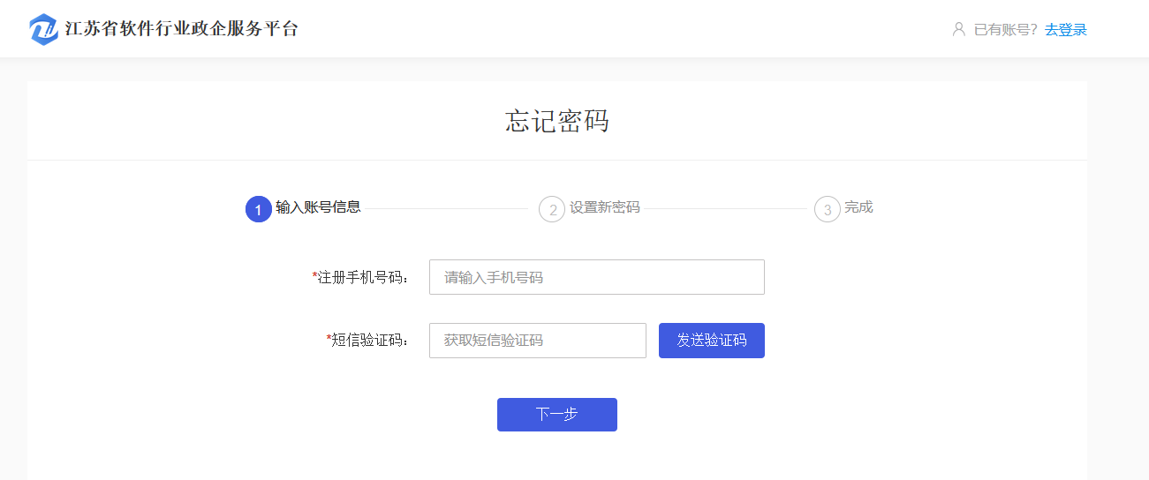

如果企业没有账号，请先注册，点击登录页右下角的“立刻注册”跳转注册页面：
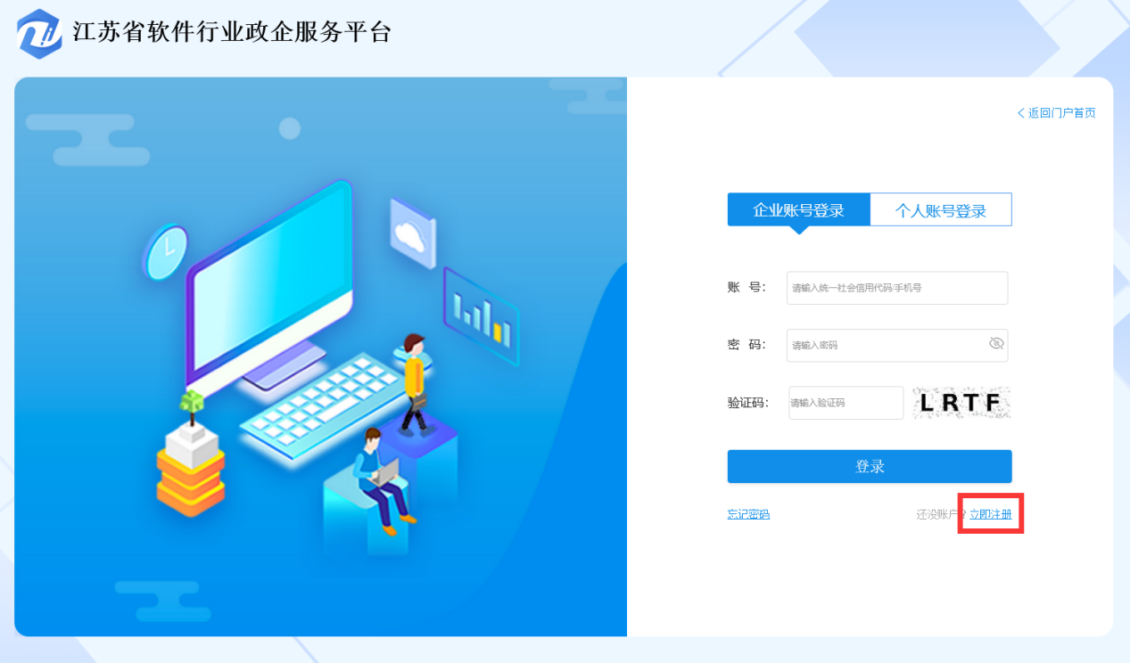
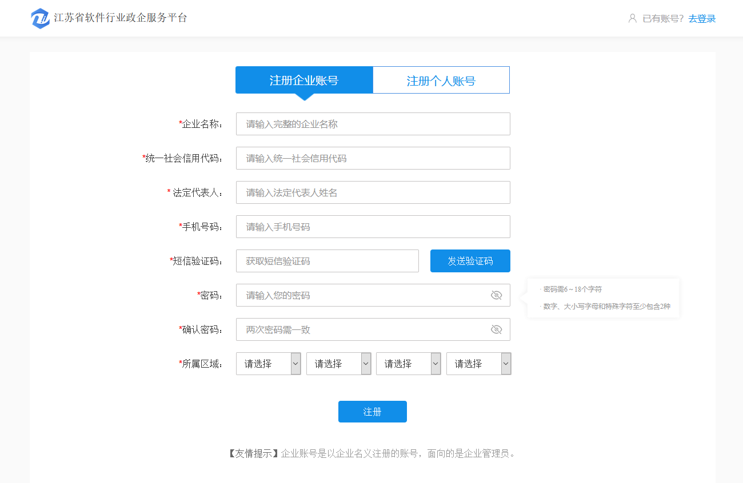
根据要求填入注册信息进行注册，注册成功后返回登录页面进行登录。

个人账号登录
在登录页选择“个人账号登录”，输入手机号、密码、验证码，点击【登录】，校验成功后及进入系统：
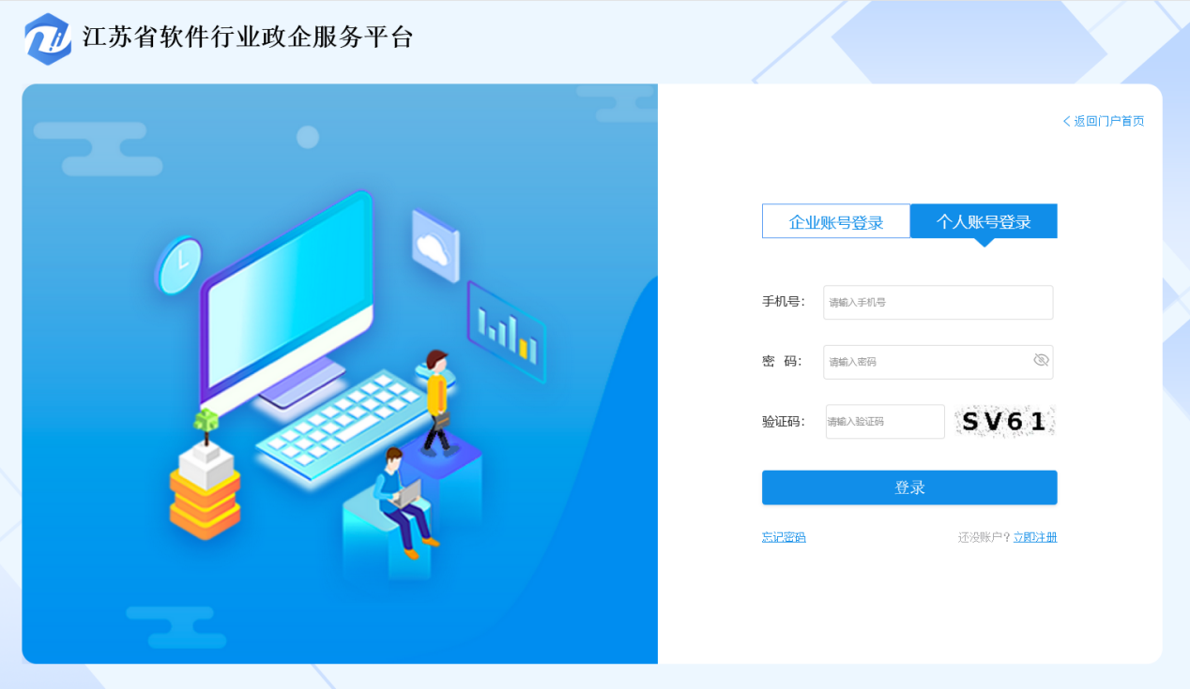
若当前个人账号还不属于任何企业，进入系统后跳转到如下页面：

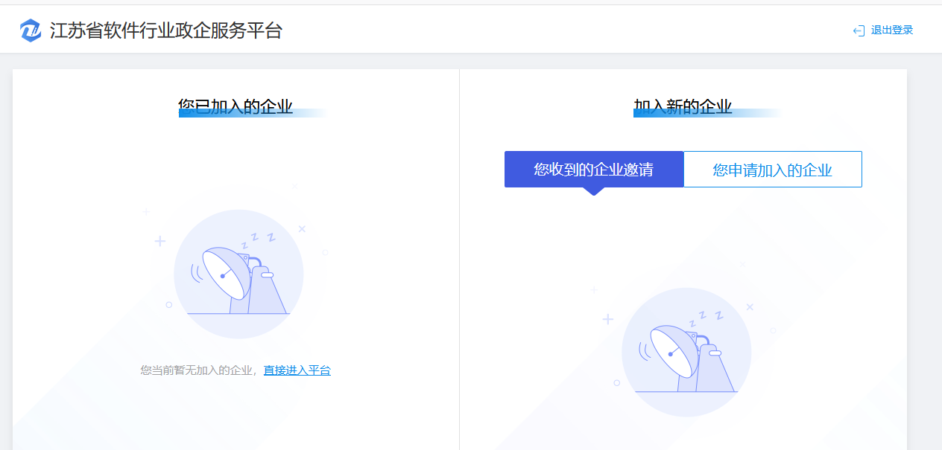
右侧显示此个人账号接受的企业邀请，如果有，可以选择接受或忽略；
也可以自己申请加入某一企业，切换到“您申请加入的企业”：
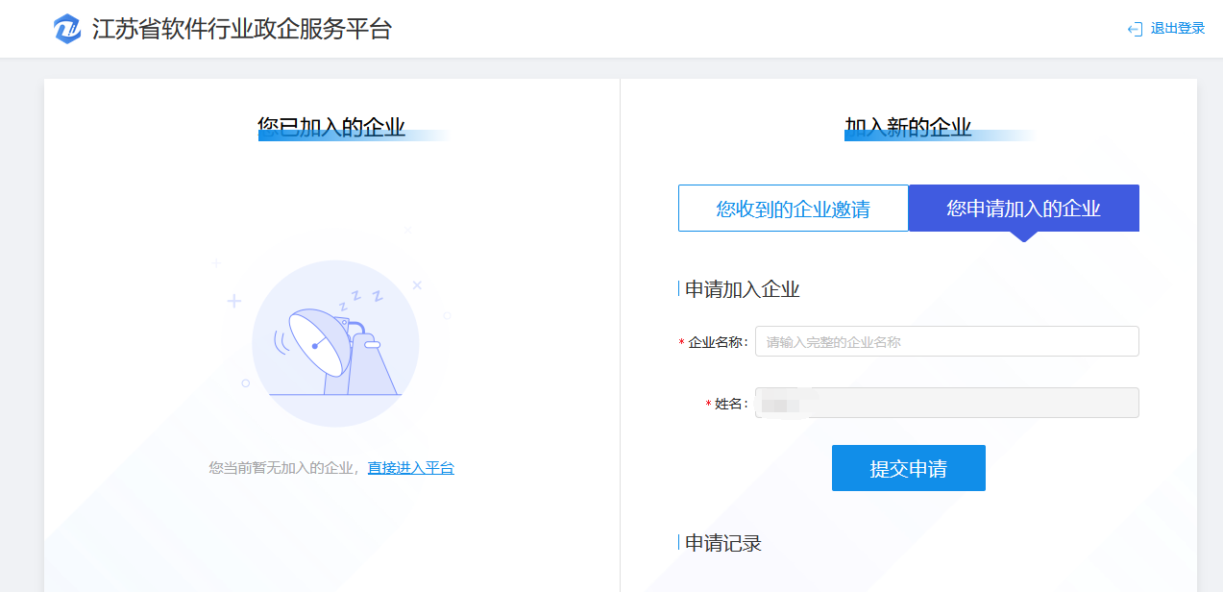
输入企业全称，提交申请即可，等待企业管理员审核通过后即可加入此企业下，根据管理员的授权在平台可以进行业务的处理。
注：申请加入的企业必须在本平台注册并有账号。

账户中心
鼠标移动至右上角用户名处，点击【账户中心】，进入账户中心页面：
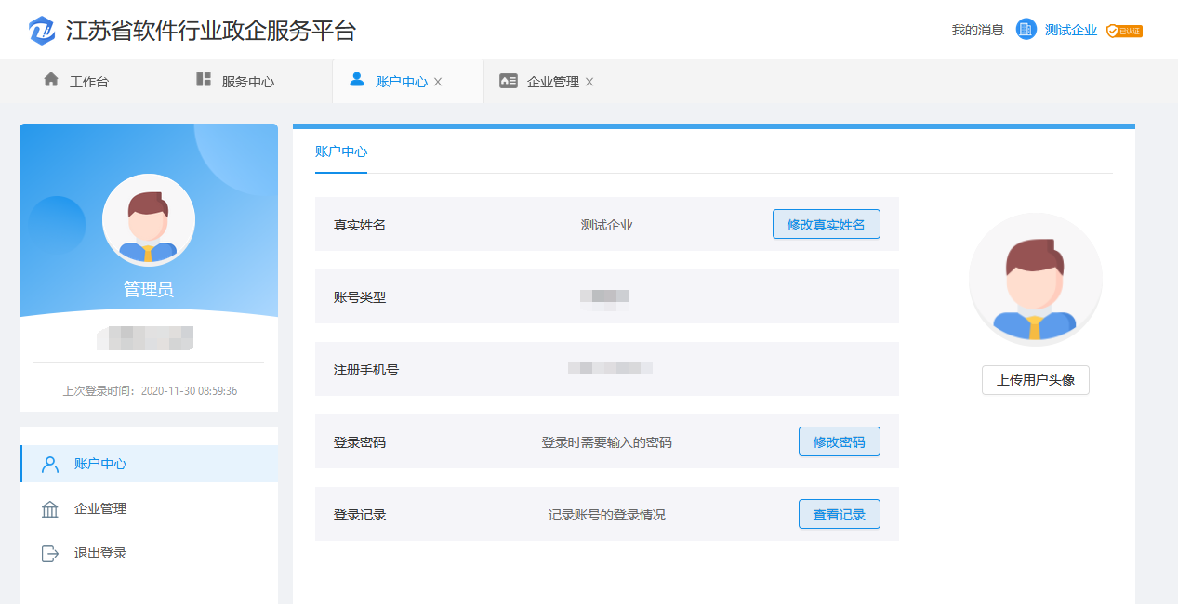

账户中心支持修改昵称和密码、查看登录记录，请根据平台提示进行相应操作。

企业管理
鼠标移动至右上角用户名处，点击【企业管理】，进入企业管理页面。已认证企业管理可进行企业基本信息查看、企业认证、组织架构、角色管理、新成员邀请、企业联系人、应用授权设置操作：
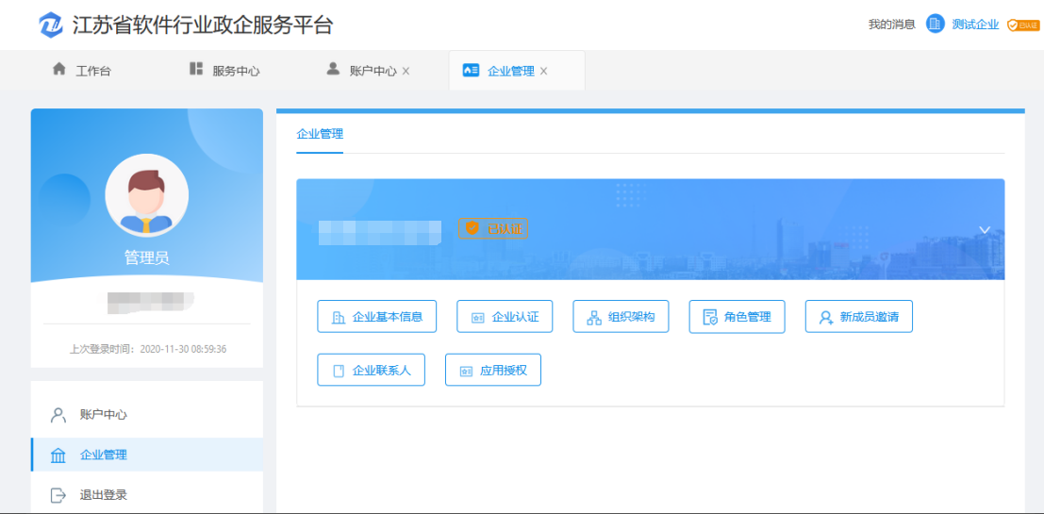

新成员邀请
可以邀请企业成员，也可以审核个人账号的加入申请：
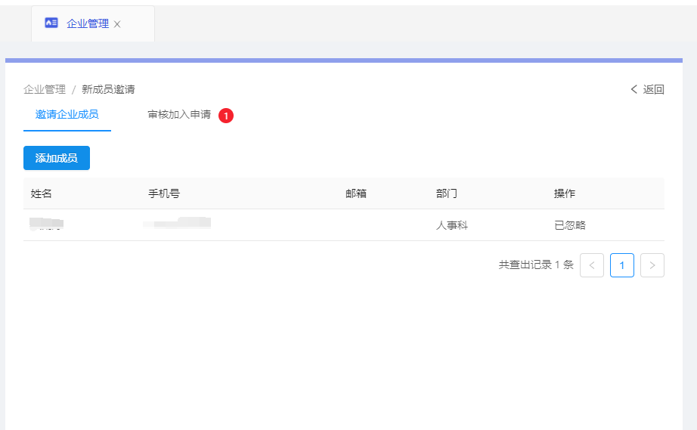
1、邀请企业成员
点击【添加成员】，右侧出现添加成员框，输入人员信息后，点击【保存】，列表页新增一条信息，点击“邀请”，弹框展示邀请信息，可以将邀请信息复制后发送给邀请的人：
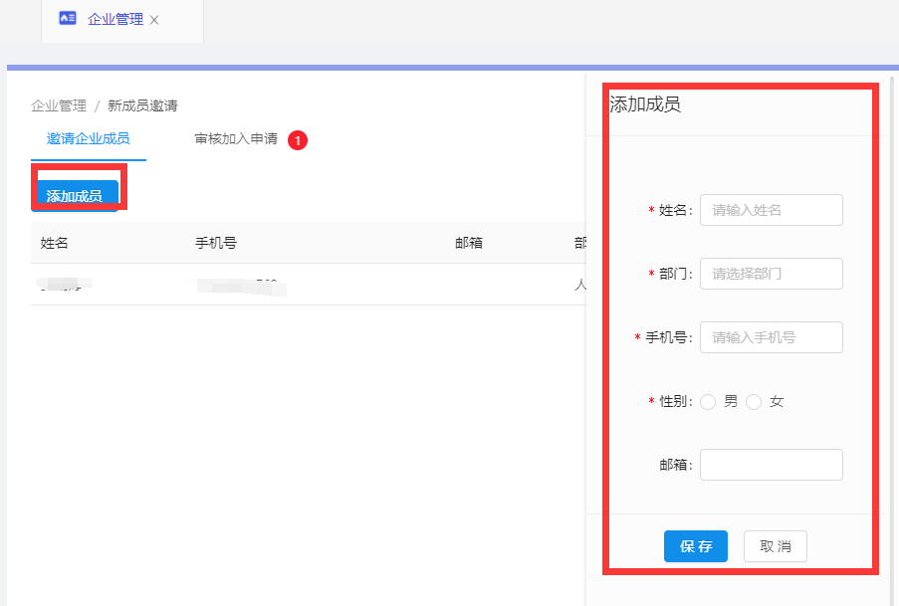
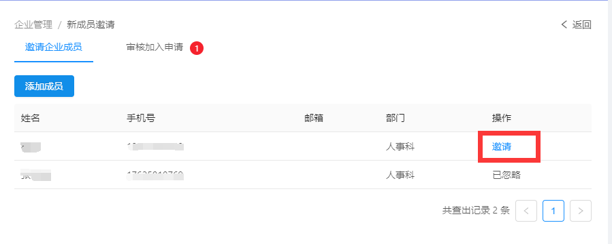
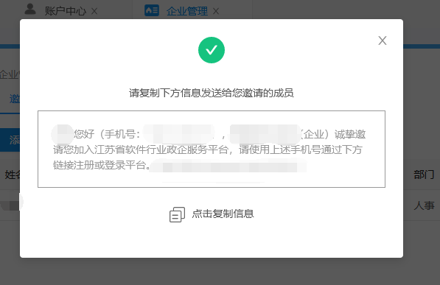
2、审核加入申请
个人账号申请加入企业后，管理员可以在此进行审核，可以选择“通过”或“拒绝”：
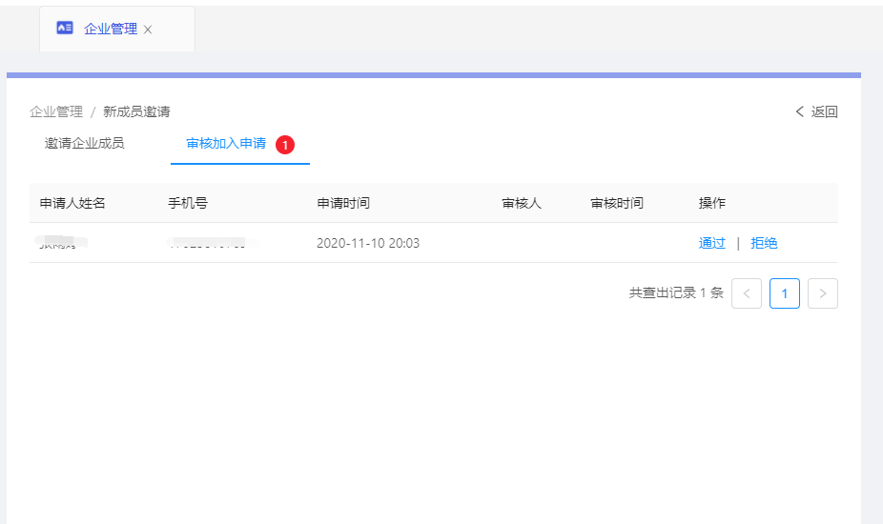

企业联系人（请维护）
企业需点击【新增】，填写政企联系人相关信息，选择联系人类型（包括董事长、总经理等六类），填写手机号和联系人姓名；点击【提交】，新建联系人成功；
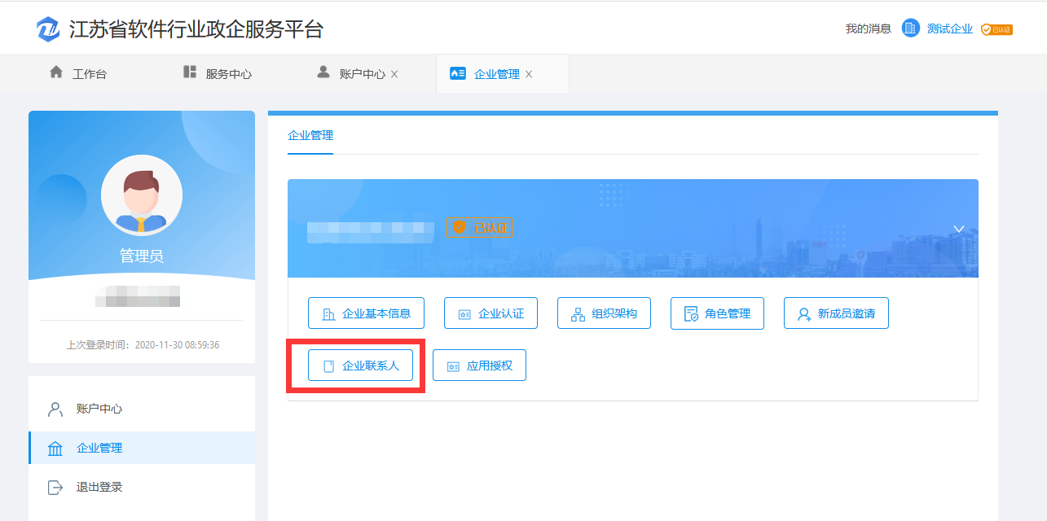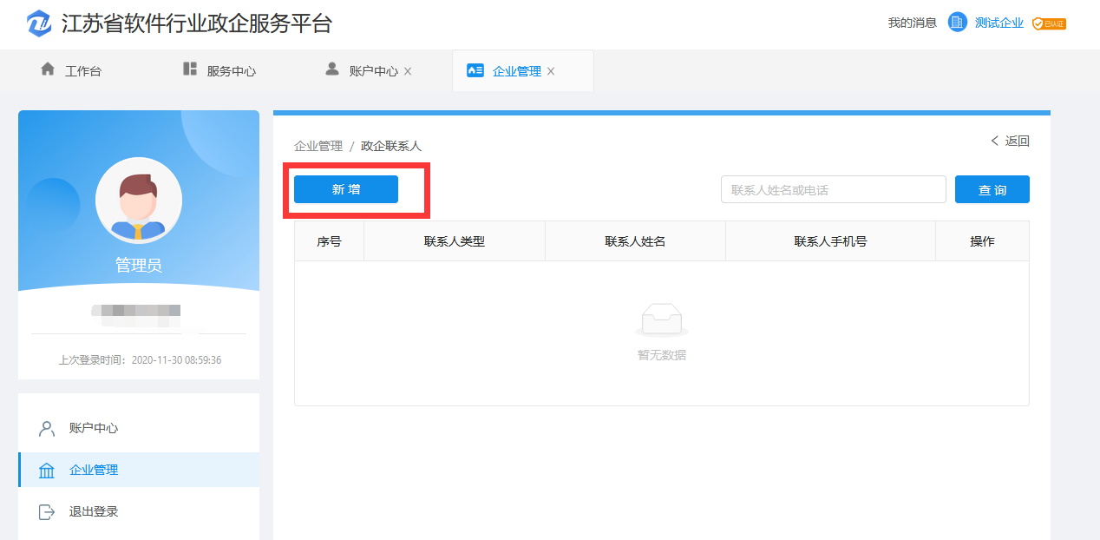
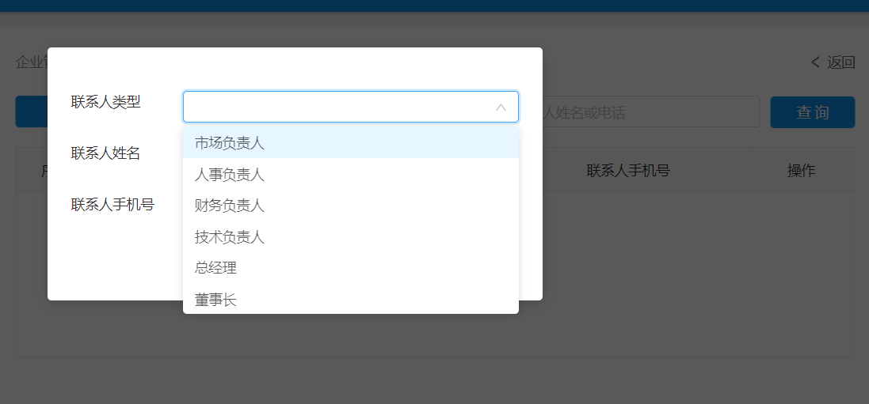
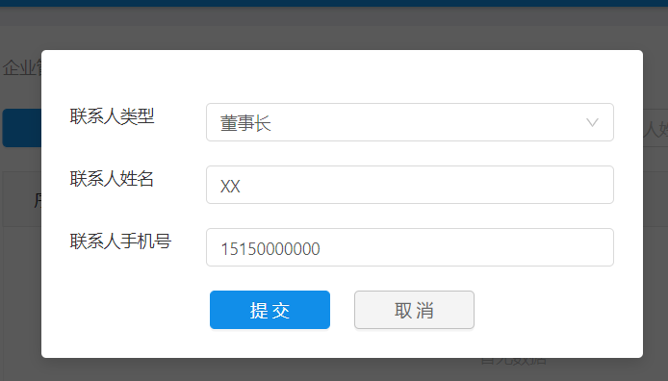
企业可对政企联系人进行维护（包括编辑、删除）。
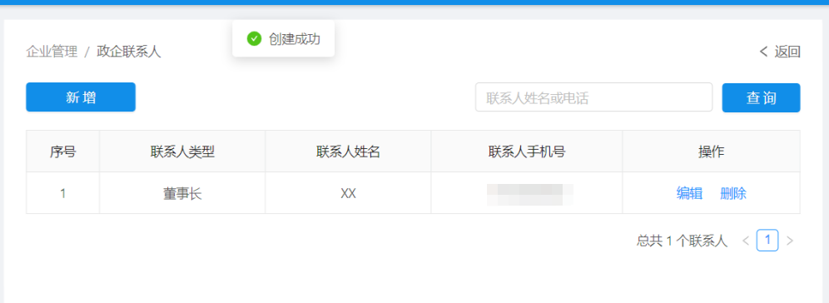

退出登录
鼠标移动至右上角用户名处，点击【退出登录】，即退出系统：

大数据攻关项目库
（1）点击【企业入口】，进入登录页，登录后，选择设置，配置【大数据攻关项目库】，点击【确定】，在点击【大数据攻关项目库】应用进入报送页面
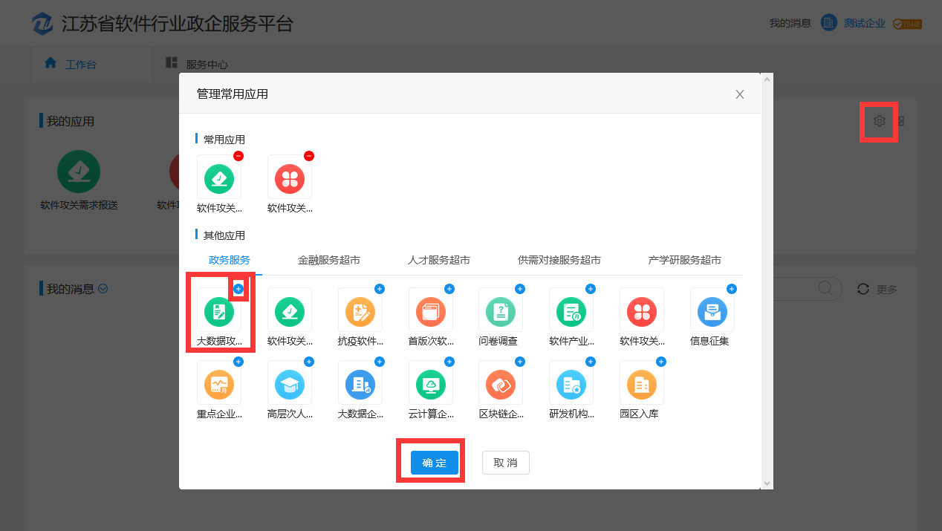
进入项目库页面，输入项目名称，选择所属领域，点击【查询】可查询到符合条件的项目信息；
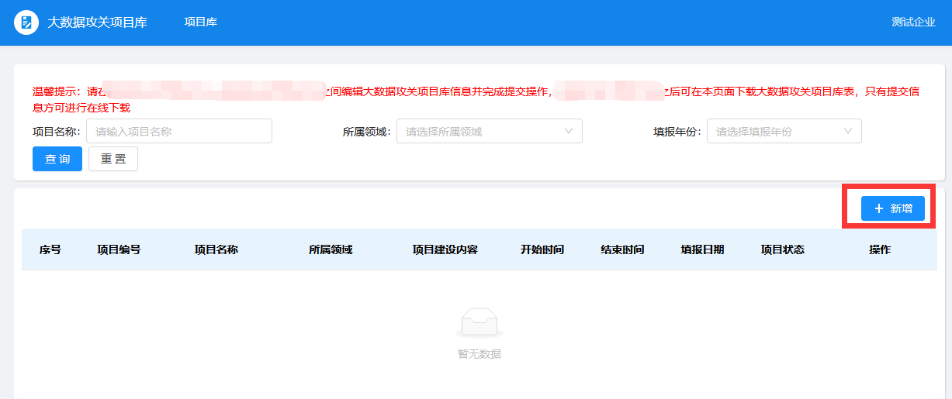
点击【新增】，进入填报项目页面；
填写相关信息，包括基本信息和详细信息（*为必填项）；
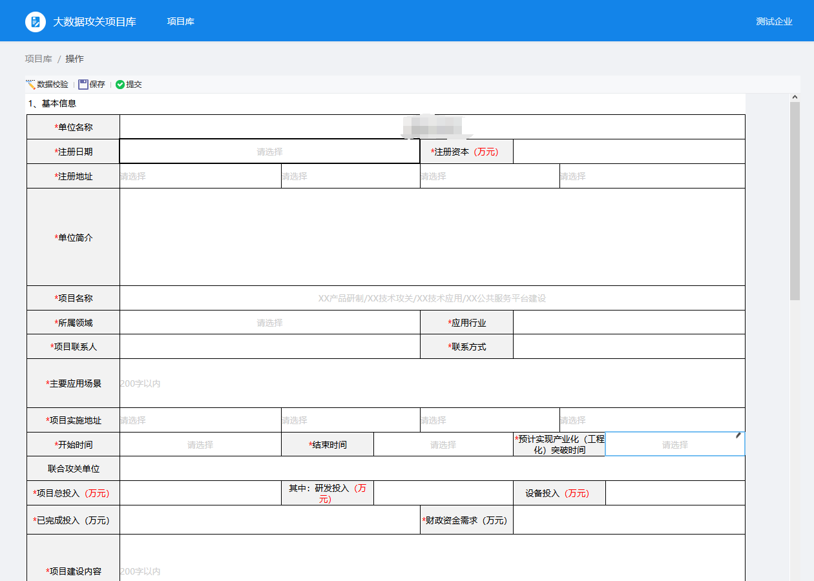

填写完成后，可点击【数据校验】查看填报数据是否正确；
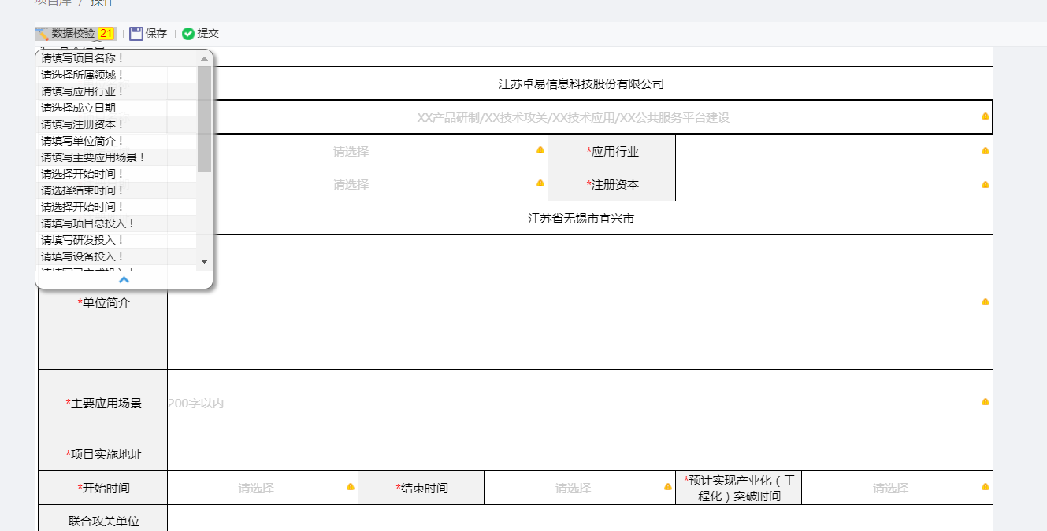
点击【保存】，该数据保存成功，下次填写可点击【编辑】继续填写；保存的数据支持删除。
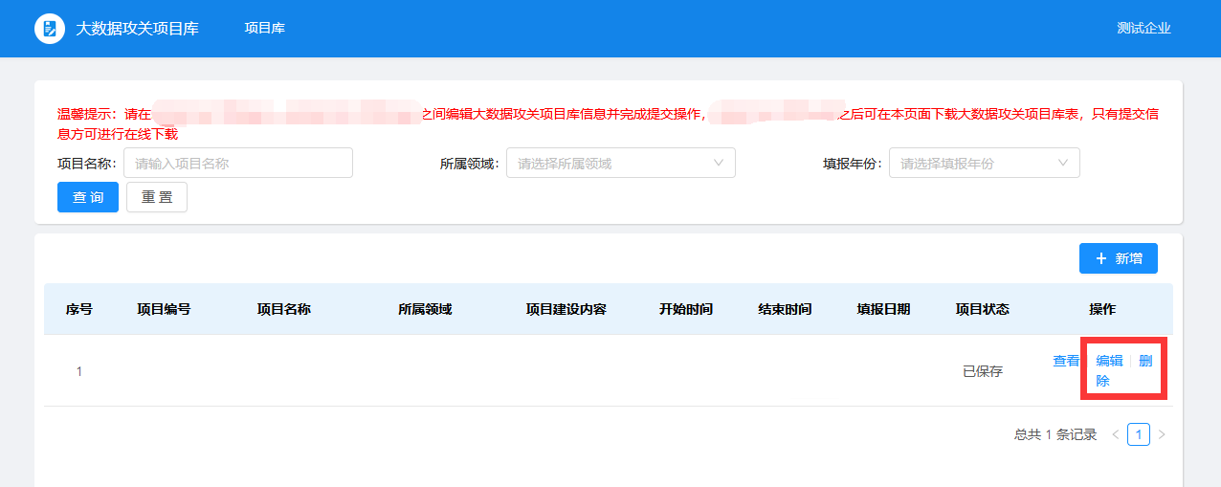
点击【提交】，完成数据提交（注意：一旦提交无法进行修改），提交完成后列表展示已提交的数据信息，生成一个项目编号；
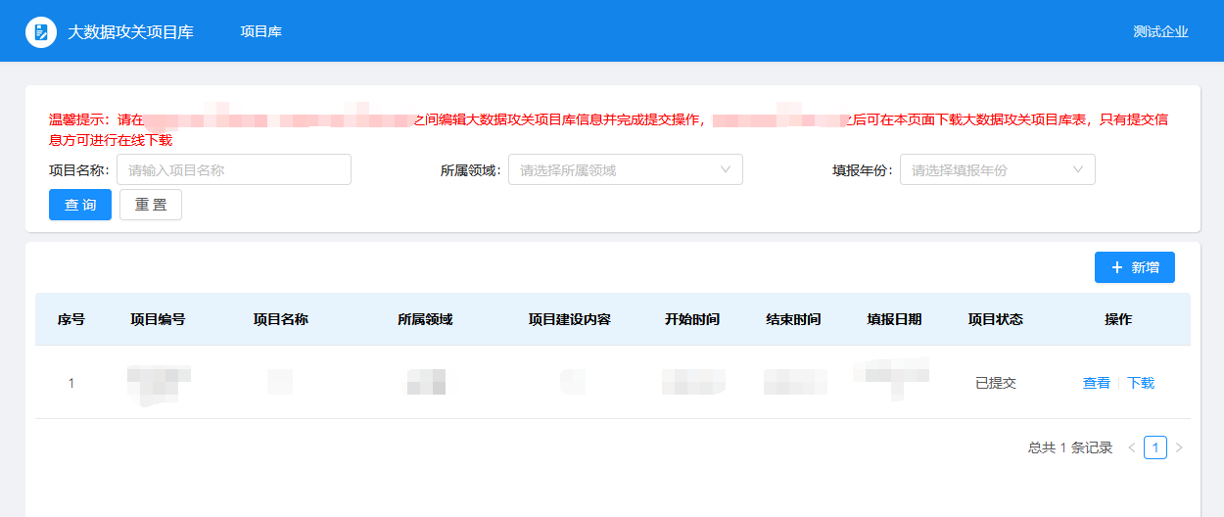
点击【查看】，查看已填报的数据信息；
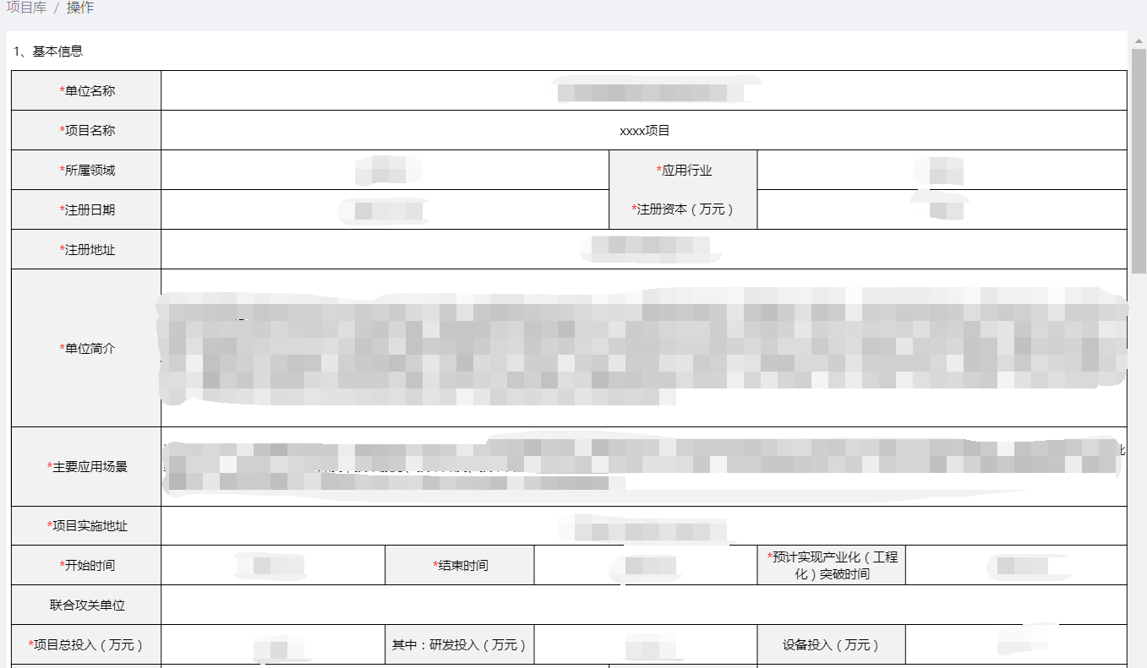
提交成功的项目信息，提供下载功能，点击【下载】按钮，下载该项目信息的pdf文件，下载完成，保存至本地。
